PRESSEMITTEILUNG

Bad Salzuflen
17.10.2022

Erfolgreiche Premiere des Handballturniers der Glücksliga Deutschland in Bad Salzuflen

Am Samstag dem 15. Oktober 2022 fand der erste „hummel Glücksliga Cup“ in Bad Salzuflen statt. Vor gut einem Jahr wurde mit den SuperKidz das erste Handballteam für gehandicapte Kinder und Jugendliche beim Handball Bad Salzuflen ins Leben gerufen. Inzwischen folgen weitere vier Teams aus Deutschland dem Vorbild. Circa 100 Kinder und Jugendliche erlebten mit weiteren 200 bis 300 Besuchern einen aufregenden Tag mit Handballspielen und einem bunten Rahmenprogramm. Das Ziel, ein Handballfest für die Kinder und Jugendlichen mit Handicap zu veranstalten, die niemals auf einem hohen Niveau spielen werden, ist vollends erreicht worden.

Strahlende Kinderaugen und begeisterte Familien standen am fulminanten Ende dieses Handballevents in der Heimat der SuperKidz in Bad Salzuflen. Ein bunter Luftballon- und goldener Konfettiregen ließen noch einmal die Herzen aller beteiligten höher schlagen. Sichtlich stolz waren die Kinder, als die Gründer der Glücksliga Deutschland Maria Ravn Jørgensen und Andreas Stolle die Goldmedaillien überreichten. „We are the Champions“ klang es aus den Hallenboxen und es wurde so manche Freudenträne verdrückt.

Was die jungen Handballerinnen und Handballer in der letzten Saison gelernt haben, konnten sie im lockeren Spiel untereinander unter Beweis stellen. Teams aus Arnsberg, Bielefeld, Delitzsch, Oberlübbe und dem Heimatverein Handball Bad Salzuflen waren dabei und konnten zwischen den Spielen auch das breit angelegte Rahmenprogramm, und von den vielen Bad Salzufler Helfern vorbereiteten und durchgeführten Stationen, wie z.B. Kinderschminken, Hüpfburgspringen, Parcourlaufen und Turnen nutzen.

Mit dem „Schwung“ aus dieser Veranstaltung, sollen nun deutschlandweit weitere Vereine angesprochen werden, auch in ihren Reihen eine „Glücksmannschaft“ zu installieren, die dann möglicherweise in einem Jahr an der zweiten Auflage des „hummel Glücksliga Cup’s“ in Bad Salzuflen dabei sind.

Bildmaterial:

Bild 1:

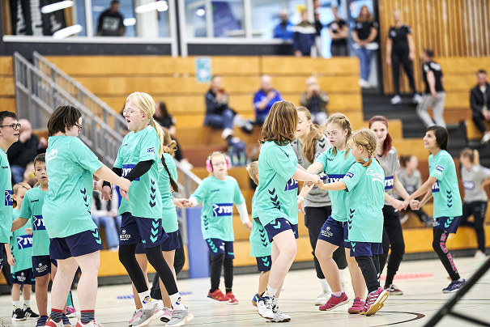

Vor Beginn des Turniers stand ein gemeinsames Aufwärmprogramm. Foto: Glücksliga, Mattias Wieking

Bild 2:

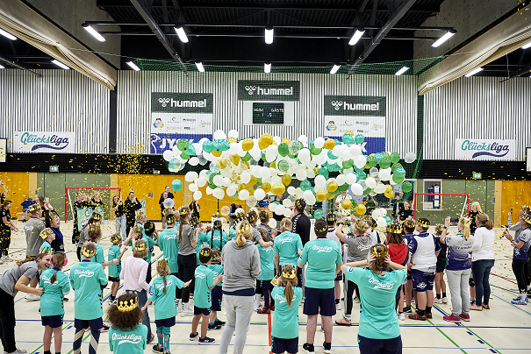

Am Ende der Turniers stand ein bunter Luftballon- und goldener Konfettiregen. Foto: Glücksliga, Mattias Wieking

Bild 3:

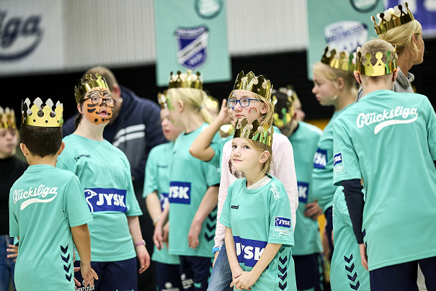

Ein aufregender Tag für die Kinder- und Jugendlichen, am Ende etwas erschöpft von den vielen Eindrücken.. Foto: Glücksliga, Mattias Wieking

Bild 4

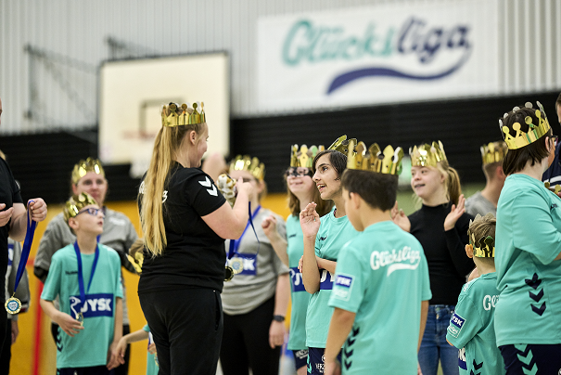

Die Initiatorin und Glücksliga-Mitgründerin Maria Ravn Jørgensen bei der Medaillienübergabe. Foto: Glücksliga, Mattias Wieking

Abdruck honorarfrei, um ein Belegexemplar wird gebeten.

Kontakt:

Andreas Stolle
Glücksliga Ballsport e.V.
Heinrich-Stuckmann-Weg 15
32107 Bad Salzuflen
0172-9725196
andreas@gluecksliga.com

